Taalsystematiek: Bijvoeglijk naamwoord

Hoe-woord

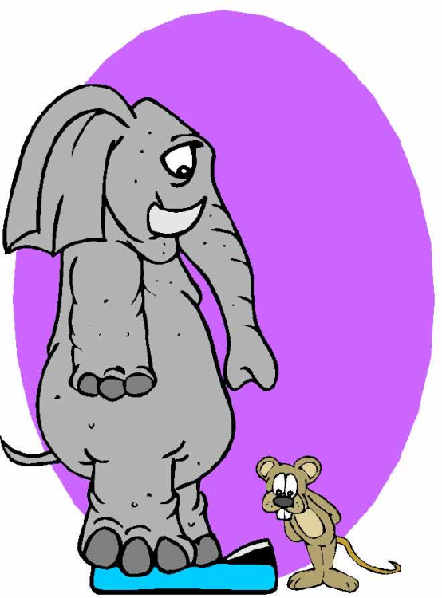

Naam: _________________________
Datum: _________________________

Hoe-woorden bij naamwoorden.
Oefening 1: Hoe?
De hoge kast.
Hoe is de kast? _______________________________________
De zachte poes.
Hoe is de poes? _______________________________________
De rode appel.
Hoe is de appel? _______________________________________

Deze woorden zeggen HOE iets of iemand is.
Het zijn HOE-woorden.

Een hoe-woord is een woord dat zegt
HOE iets of iemand is.

Zoals: mooi, rood, tof, groot, groen, ...
Oefening 2: Onderstreep de hoe-woorden bij de naamwoorden en teken een pijl naar het naamwoord waarover iets wordt gezegd.
- Mijn mama is mooi.

- De klas is proper.

- De ladder is grijs.

- De stoel is hard.

Oefening 3: Speel het hoe-woorden-spel. (bijlage)

Oefening 4: Kleur de hoe-woorden.
rood | lelijk | stoel | lucht-ballon
zacht | poesje | werken | zwart
boos | lief | meester | koffie
geel | geld | vuil | school
tafel | laag | sterk | bril
zitten | cavia | hondje | lekker

Oefening 5: Kijk goed en vind een hoe-woord dat bij de prent past.
HOE is iets of iemand?
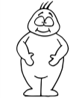

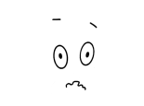

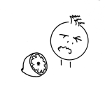

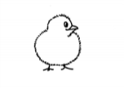

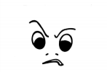

Hoe-woorden bij doe-woorden.
Oefening 6: Hoe?
Hij loopt snel.
Hoe loopt hij? _______________________________________
Zij danst mooi.
Hoe danst zij? _______________________________________
Die vrouw zingt luid.
Hoe zingt die vrouw? _______________________________________

Deze woorden zeggen HOE iets of iemand iets doet.
Het zijn HOE-woorden.

Een hoe-woord is een woord dat zegt
HOE iets of iemand iets doet.

Zoals: snel, luid, traag, slordig, grappig, ...
Oefening 7: Onderstreep de hoe-woorden bij de doe-woorden en teken een pijl naar het doe-woord waarover iets wordt gezegd.
- Mijn mama danst grappig.

- Die meneer geeuwt luid.

- De auto rijdt snel.

- Die fontein spuit hoog.
Oefening 8: Kleur de hoe-woorden.
snel | auto | trein | recht
scheef | wild | dieren | kalm
knoeien | mooi | ordelijk | traag
boom | gevaarlijk | fontein | netjes
huizen | plant | schrijven | taart
gulzig | zetel | water | film

Oefening 9: Kijk goed en vind een hoe-woord dat bij de prent past.
HOE doet iets of iemand het?
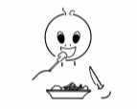

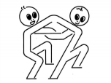

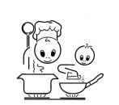

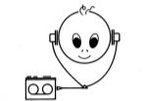

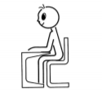

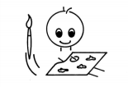

We hebben hoe-woorden gevonden die passen bij naamwoorden.
We hebben hoe-woorden gevonden die passen bij doe-woorden.
Een hoe-woord is een woord dat zegt
- HOE iets of iemand is (bij een naamwoord).
- HOE iets of iemand iets doet (bij een doe-woord).

Oefening 10: Onderstreep de hoe-woorden en teken een pijl naar het woord waarover iets wordt gezegd.

- De jongen zit recht op zijn stoel.

- Rosa loopt snel naar huis.

- Felix tekent mooi.

- De vogel vliegt in de blauwe lucht.

- Ik pluk de rode bloem voor mijn mama.

- Hij drinkt zijn water met een geel rietje.

- De kunstenaar schildert een rode neus.

- Mijn jas heeft een blauwe kap.

- Op het bord staan mooie letters.

10) De poes stapt traag voorbij.
Oefening 11: Onderstreep de hoe-woorden en teken een pijl naar het woord waarover iets wordt gezegd.
Let op! Er staat meer dan 1 hoe-woord in de zinnen!

- Ik heb een rode pull aan en een blauwe sjaal.

- Hij rijdt snel met zijn blauwe auto.

- De lieve poes ligt in een grote mand.

- Hij werkt slordig in zijn klein schriftje.

- Wij zingen luid een leuk lied.

- Ik vind die rode boeken mooi.

- De gele fruitsap is heel lekker.

- In de kleine mand liggen rode appels en groene peren.

- Die sterke vrouw draagt twee zware koffers.

10) Dat rode huis is groot.

Waar staan de hoe-woorden?
VOOR of ACHTER het woord waar het iets over zegt?
Bij een naamwoord:
Het hoe-woord staat steeds VOOR het naamwoord als je geen doe-woord gebruikt.
Let op! Hoe-woord + e!
De groene peer.
De snelle auto.
Het mooie meisje.

Het hoe-woord staat ACHTER het naamwoord als je een doe-woord gebruikt.
De peer is groen.
De auto is snel.
Het meisje is mooi.

Bij een doe-woord:
Het hoe-woord staat steeds ACHTER het doe-woord.
Hij rijdt snel.
Zij zingt mooi.
Kobus speelt wild.

Oefening 12: Kies het juiste hoe-woord.
Het hoe-woord staat bij een naamwoord zonder doe-woord.
- De _________________________ stiften. groen – groene

- Het _________________________ schilderij. lelijk – lelijke

- De _________________________ vrachtwagen. groot – grote

- De _________________________ boom. hoog – hoge

- Het _________________________ water. koud – koude
Het hoe-woord staat bij een naamwoord met doe-woord.
- Mijn jas is _________________________ . rood – rode

- De school is _________________________. leuk – leuke

- Mijn taart is _________________________. slecht – slechte

- Het vlees is _________________________ . hard – harde

- De fiets is _________________________ . kapot – kapotte
Het hoe-woord staat bij een doe-woord.
- De meester tekent _________________________. mooi – mooie

- Zij klimt _________________________ omhoog. snel – snelle

- Hij werkt _________________________. traag – trage

- Hij kijkt _________________________. verliefd – verliefde

- Mijn papa snurkt _________________________. luid – luide

Oefening 13: Maak een zin bij de prent.
Hoe-woord bij naamwoord:
lidwoord hoewoord naamwoord.
voorbeeld: De rode appel.
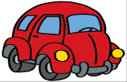

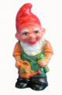

Oefening 14: Maak een zin bij de prent.
Hoe-woord bij naamwoord met doe-woord:
lidwoord naamwoord is hoe-woord .
voorbeeld: De appel is rood.
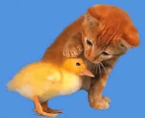

Oefening 15: Maak een zin bij de prent.
Hoe-woord bij doe-woord:
lidwoord naamwoord doe-woord hoe-woord .
voorbeeld: Het meisje speelt rustig.
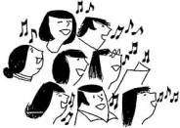

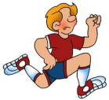

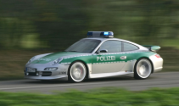

Oefening 16: Kies een zin uit die je maakte en maak er een tekening bij.
Oefening 17: Maak een zin bij de prent.
Kies uit:
Hoe-woord bij naamwoord:
lidwoord hoewoord naamwoord.
voorbeeld: De rode appel.
Hoe-woord bij naamwoord met doe-woord:
lidwoord naamwoord is hoe-woord .
voorbeeld: De appel is rood.
Hoe-woord bij doe-woord:
lidwoord naamwoord doe-woord hoe-woord .
voorbeeld: Het meisje speelt rustig.

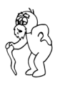

Oefening 18: Kleur enkel de hoe-woorden.

mooi | tafel | stevig | zitten | zwart | klein | slecht | het | vuil | zacht
rood | juf | slap | poesje | goed | schoen | grijs | twee | lekker | hok
geel | laag | hard | agenda | oud | borstel | lief | kip | plat | dun
hoog | Jan | sterk | map | donker | de | groot | een | dik | tuin
grappig | werk | groen | gang | nieuw | stout | paars | laars | blauw | warm

Welk woord zie je staan? ____________________________________

Proficiat! Nu ken jij het

hoe-woord

